МИНИСТЕРСТВО НАУКИ И ВЫСШЕГО ОБРАЗОВАНИЯ РОССИЙСКОЙ ФЕДЕРАЦИИ
Федеральное государственное бюджетное образовательное учреждение
высшего образования
«Казанский национальный исследовательский технический университет
им. А.Н. Туполева – КАИ»
Институт компьютерных технологий и защиты информации
Отделение СПО ИКТЗИ (Колледж информационных технологий)

ЛАБОРАТОРНАЯ РАБОТА №1
по дисциплине
МИКРОПРОЦЕССОРНЫЕ СИСТЕМЫ
Тема: «Изучение основ языка Assembler (TASM) и программирование на Assembler (TASM)»

Работу выполнил:
Студент группы 4339
Зантимиров К.Р.
Принял
Преподаватель Сафиуллин М.И.

Казань 2026
Цель работы: Установка компилятора и запуск первой программы
через DOSBox.
Задание:
1. Установить DOSBox;
2. Выполнить настройку программы;
3. Написать и выполнить простой код.
Ход работы
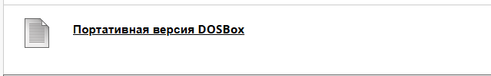
Рисунок 1 – Установка DOSBox
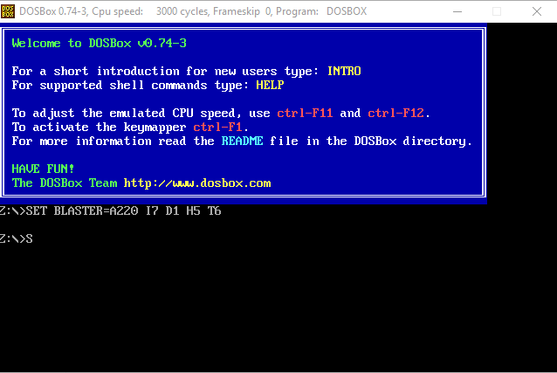
Рисунок 2 – Окно программы
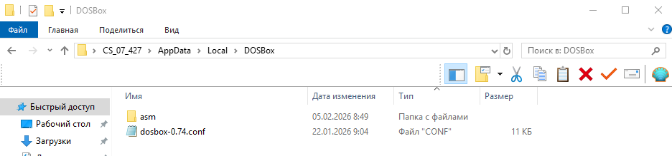
Рисунок 3 – Замена папки asm
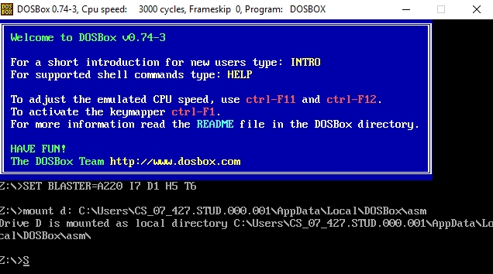
Рисунок 4 – Монтирование диска
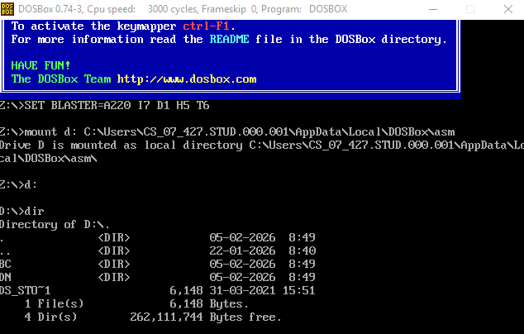
Рисунок 5 – Просмотр диска D
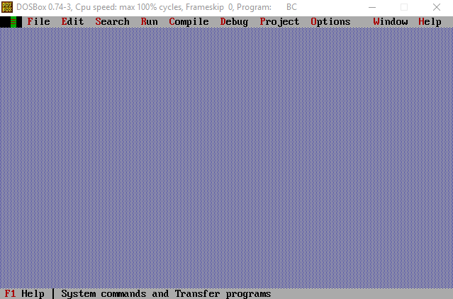
Рисунок 6 – Окно программы
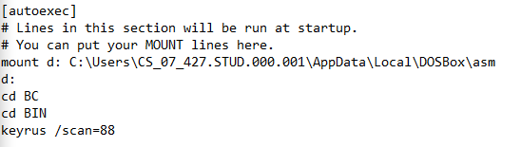
Рисунок 7 – Настройка автозапуска
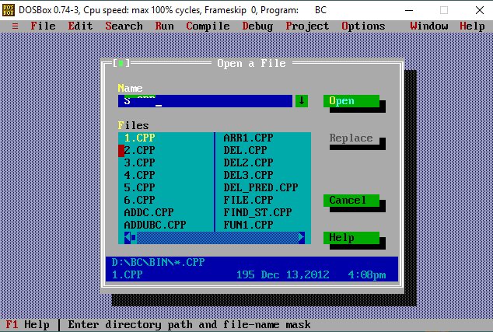
Рисунок 8 – Открытие файла
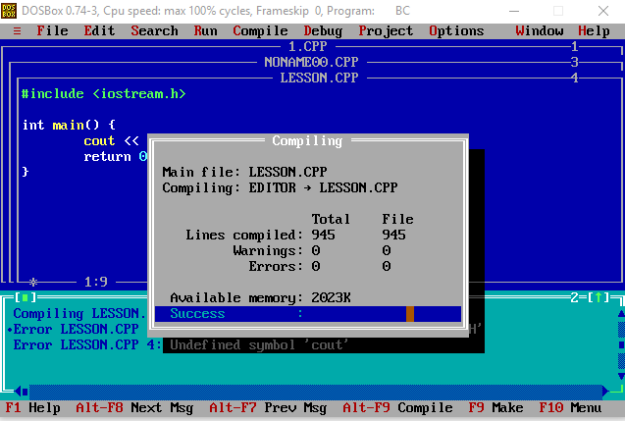
Рисунок 9 – Компиляция
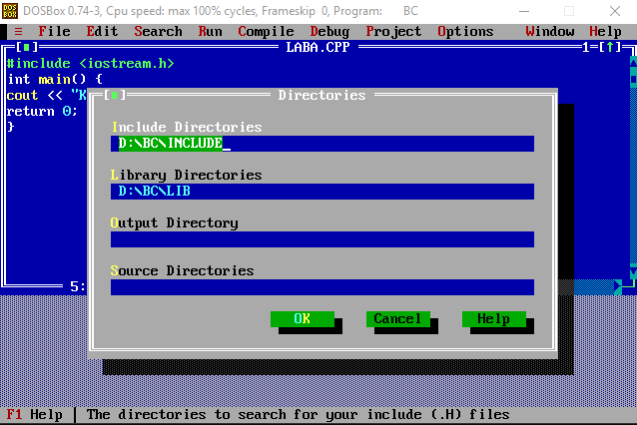
Рисунок 11 – Прописываем директории
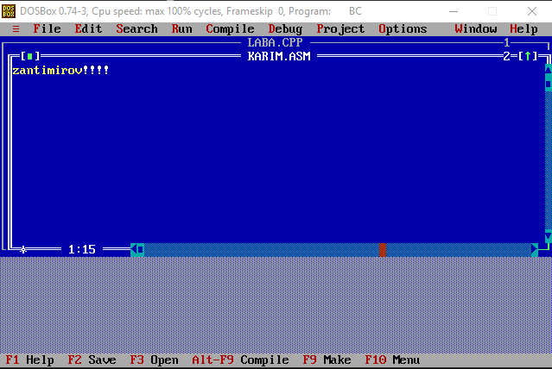
Рисунок 12 – Создание файла asm
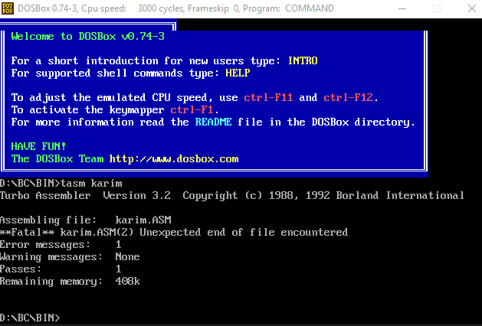
Рисунок 13 – Ассемблирование файла
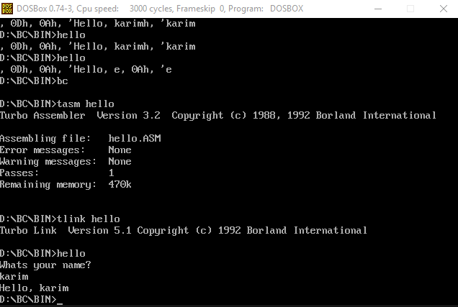
Рисунок 14 – Выполнение файла hello.asm
Вывод: Я установил компилятор и запустил первую программу
через DOSBox.

